**PRIJEDLOG PRIPREME ZA IZVOĐENJE NASTAVE MATEMATIKE**

|  |  |  |  |
| --- | --- | --- | --- |
| **IME I PREZIME:** | | **RAZRED:** | **REDNI BROJ SATA: 120** |
| **PREDMETNO PODRUČJE:** | MATEMATIKA | | |
| **DOMENA:** | C – OBLIK I PROSTOR, D - MJERENJE | | |
| **TEMA:** | GEOMETRIJSKI LIKOVI I SIMETRIJE | | |
| **PODTEMA:** | MJERNE JEDINICE ZA DULJINU | | |
| **ISHODI:** | **C.5.2** Opisuje i crta/konstruira geometrijske likove te stvara motive koristeći se njima.   * Precizno i uredno crta/konstruira, skicira geometrijske likove   **D.5.2** Odabire i preračunava pogodne mjerne jedinice.   * Preračunava mjerne jedinice za duljinu (km, m, dm, cm, mm), masu (t, kg, dag, g, mg), vrijeme (s, min, h, dan, tjedan, mjesec, god, stoljeće, desetljeće, tisućljeće), volumen tekućine (hl, l, dl, ml) i primjenjuje ih pri rješavanju problema.   **D.5.4** Računa i primjenjuje opseg i površinu geometrijskih likova.   * Opisuje i računa opseg geometrijskoga lika ili geometrijskih oblika sastavljenih od osnovnih geometrijskih likova (kvadrata, pravokutnika, trokuta). * Otkriva i obrazlaže formule za opseg. | | |

|  |  |
| --- | --- |
| **NASTAVNE SITUACIJE** | **PRIJEDLOG AKTIVNOSTI U DIGITALNOM OKRUŽENJU** |
| **1. Ponovimo**  **Ishod aktivnosti:** preračunava mjerne jedinice za duljinu (km, m, dm, cm, mm), masu (t, kg, dag, g, mg), vrijeme (s, min, h, dan, tjedan, mjesec, god, stoljeće, desetljeće, tisućljeće), volumen tekućine (hl, l, dl, ml) i primjenjuje ih pri rješavanju problema.  **Opis aktivnosti:**  Učenici u paru provjeravaju rješenja domaće zadaće. |  |
| **2.** **Opseg geometrijskog lika**  **Ishod aktivnosti:** opisuje i računa opseg geometrijskoga lika ili geometrijskih oblika sastavljenih od osnovnih geometrijskih likova (kvadrata, pravokutnika, trokuta); otkriva i obrazlaže formule za opseg.  **Opis aktivnosti:**  Navodimo učenicima primjere gdje koristimo pojam opsega u svakodnevnom životu: ukrasne pločice (bordure) u kupaonici, kutne letvice za parkete, duljina žičane ograde za vrt ili voćnjak itd.  Učenici rješavaju zadatke iz priloga pripreme *Računanje opsega* (stranice jednakih duljina označavat ćemo istim slovom). |  |

|  |  |
| --- | --- |
| **3. Opseg pravokutnika i kvadrata**  **Ishod aktivnosti:** opisuje i računa opseg geometrijskoga lika ili geometrijskih oblika sastavljenih od osnovnih geometrijskih likova (kvadrata, pravokutnika, trokuta); otkriva i obrazlaže formule za opseg.  **Opis aktivnosti:**  Učenici ponavljaju formule za računanje opsega pravokutnika i kvadrata te proučavaju *Primjer 12*.  Samostalno rješavaju 57. zadatak.  Učiteljica/učitelj objašnjava Primjer 13. i 14., a potom učenici samostalno jrešavaju 58. zadatak i obrazlažu svoja rješenja.  Učenici samostalno rješavaju *Zadatak 1*. iz digitalnog udžbenika. |  |
| Prijedlog domaće zadaće:  78., 79., 80., 81., 82. |  |

***PRILOG***

**Računanje opsega geometrijskih likova**

**Zadatak 1.**

Napiši odgovarajuće formule za opseg zadanih geometrijskih likova.

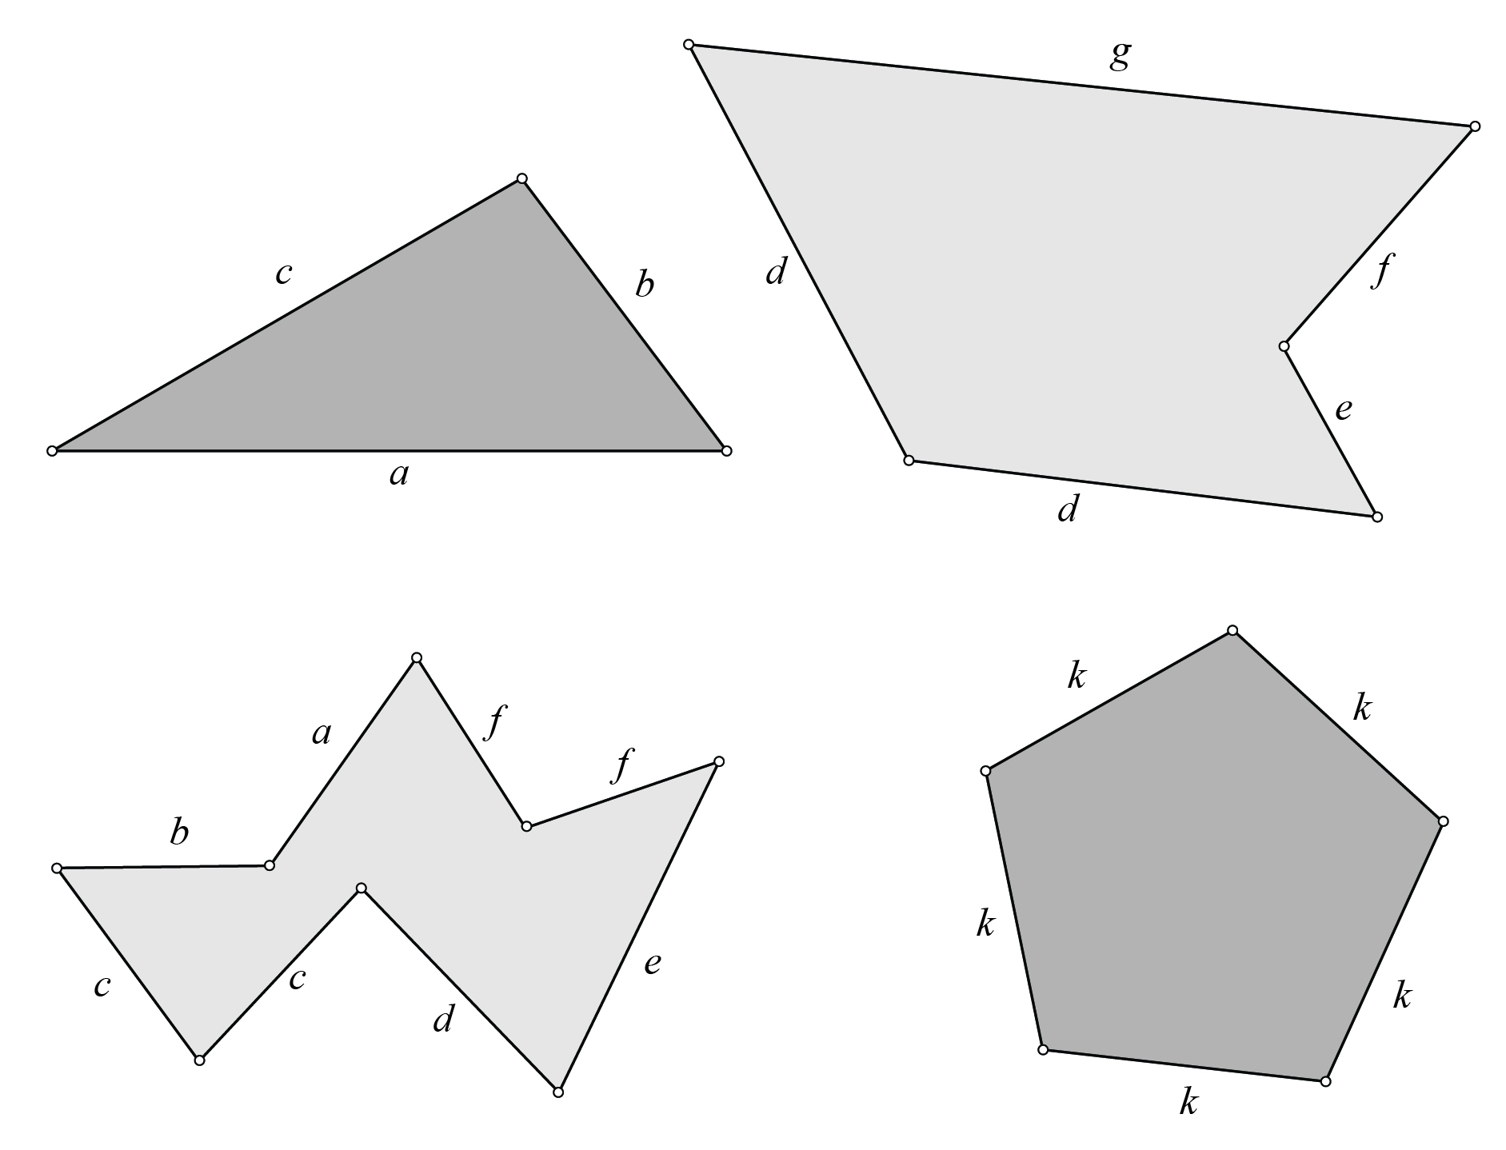

**Zadatak 2.**

Označi duljine stranice odgovarajućim slovima (stranice jednakih duljina označi istim slovom) i napiši formulu za opseg. Zatim izmjeri duljine stranica i izračunaj opsege svih zadanih mnogokuta.

